大物实验数据 古宜民 2019/04/14
滤波片光谱分析
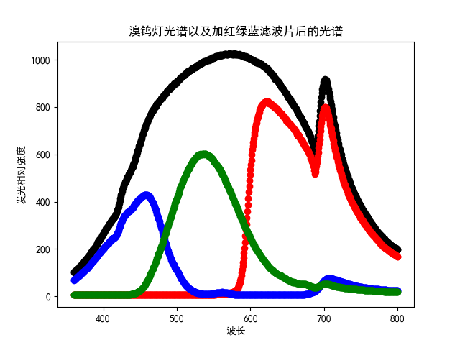
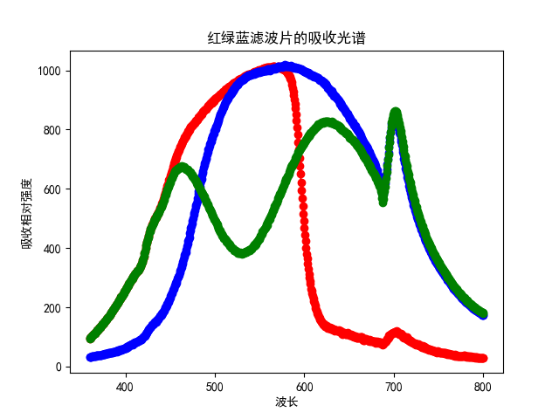
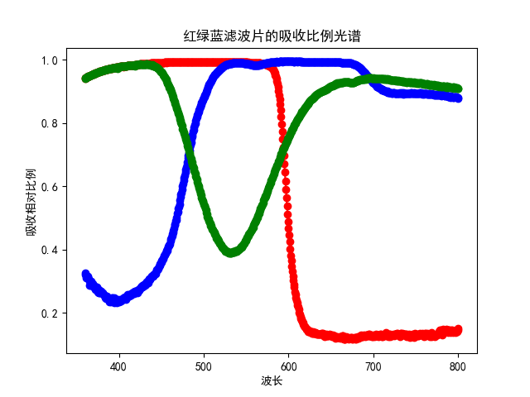
钠灯各线系光谱
红宝石发射光谱

